Ansiedade e Distúrbios Relacionados
Por David H. Barlow e Kristen K. Ellard
Universidade de Boston, Hospital Geral de Massachusetts, Escola Médica de Harvard
A ansiedade é uma parte natural da vida e, em níveis normais, nos ajuda a funcionar da melhor maneira possível. No entanto, para pessoas com transtornos de ansiedade, a ansiedade é avassaladora e difícil de controlar. Os transtornos de ansiedade se desenvolvem a partir de uma mistura de fatores biológicos (genéticos) e psicológicos que, quando combinados com o estresse, podem levar ao desenvolvimento de doenças. Os diagnósticos primários relacionados à ansiedade incluem transtorno de ansiedade generalizada, transtorno do pânico, fobia específica, transtorno de ansiedade social (fobia social), transtorno de estresse pós-traumático e transtorno obsessivo-compulsivo. Neste módulo, resumimos as principais características clínicas de cada um desses transtornos e discutimos suas semelhanças e diferenças com as experiências cotidianas de ansiedade.

objetivos de aprendizado
- Entenda a relação entre ansiedade e transtornos de ansiedade.
- Identificar as principais vulnerabilidades para o desenvolvimento de ansiedade e distúrbios relacionados.
- Identificar as principais características diagnósticas de transtornos específicos relacionados à ansiedade.
- Diferencie funcionamento desordenado e não desordenado.

Introdução
O que é ansiedade? A maioria de nós sente alguma ansiedade quase todos os dias de nossas vidas. Talvez você tenha um teste importante chegando para a escola. Ou talvez haja aquele grande jogo no próximo sábado, ou aquele primeiro encontro com alguém novo que você espera impressionar. A ansiedade pode ser definida como um estado de humor negativo acompanhado de sintomas corporais como aumento da frequência cardíaca, tensão muscular, sensação de desconforto e apreensão quanto ao futuro ( APA, 2013 ; Barlow, 2002 ).
Embora todas as pessoas possam experimentar algum nível de ansiedade em um momento ou outro, aqueles com transtornos de ansiedade experimentam-no de forma consistente e tão intensa que tem um impacto significativamente negativo na sua qualidade de vida. [Imagem: Bada Bing, https://goo.gl/aawyLi, CC BY-NC-SA 2.0, https://goo.gl/Toc0ZF]
A ansiedade é o que nos motiva a planejar o futuro e, nesse sentido, a ansiedade é realmente uma coisa boa. É aquela sensação incômoda que nos motiva a estudar para aquela prova, praticar mais para aquele jogo ou dar o nosso melhor naquele encontro. Mas algumas pessoas experimentam ansiedade tão intensamente que não é mais útil ou útil. Eles podem ficar tão sobrecarregados e distraídos pela ansiedade que realmente falham no teste, atrapalham a bola ou passam o encontro inteiro inquietos e evitando contato visual. Se a ansiedade começa a interferir na vida da pessoa de forma significativa, ela é considerada um transtorno.
A ansiedade e os transtornos estreitamente relacionados emergem de “vulnerabilidades triplas”, uma combinação de fatores biológicos, psicológicos e específicos que aumentam nosso risco de desenvolver um transtorno ( Barlow, 2002 ; Suárez, Bennett, Goldstein, & Barlow, 2009 ). Vulnerabilidades biológicas referem-se a fatores genéticos e neurobiológicos específicos que podem predispor alguém a desenvolver transtornos de ansiedade. Nenhum gene causa diretamente ansiedade ou pânico, mas nossos genes podem nos tornar mais suscetíveis à ansiedade e influenciar a forma como nosso cérebro reage ao estresse ( Drabant et al., 2012 ; Gelernter & Stein, 2009 ; Smoller, Block, & Young, 2009 ) . Vulnerabilidades psicológicasreferem-se às influências que nossas primeiras experiências têm sobre como vemos o mundo. Se formos confrontados com factores de stress imprevisíveis ou experiências traumáticas em idades mais jovens, poderemos ver o mundo como imprevisível e incontrolável, até mesmo perigoso ( Chorpita & Barlow, 1998 ; Gunnar & Fisher, 2006 ). Vulnerabilidades específicas referem-se a como nossas experiências nos levam a focar e canalizar nossa ansiedade ( Suárez et al., 2009). Se aprendermos que a doença física é perigosa, talvez testemunhando a reação da nossa família sempre que alguém fica doente, poderemos concentrar a nossa ansiedade nas sensações físicas. Se aprendêssemos que a desaprovação dos outros tem consequências negativas e até perigosas, como ser gritado ou punido severamente pela menor ofensa, poderíamos concentrar a nossa ansiedade na avaliação social. Se aprendermos que “o outro sapato pode cair” a qualquer momento, poderemos concentrar a nossa ansiedade nas preocupações sobre o futuro. Nenhuma dessas vulnerabilidades causa diretamente transtornos de ansiedade por si só - em vez disso, quando todas essas vulnerabilidades estão presentes e experimentamos algum estresse desencadeador na vida, um transtorno de ansiedade pode ser o resultado ( Barlow, 2002 ; Suárez et al., 2009). Nas próximas seções, exploraremos brevemente cada um dos principais transtornos baseados na ansiedade, encontrados na quinta edição do Manual Diagnóstico e Estatístico de Transtornos Mentais (DSM-5) ( APA, 2013 ).

Distúrbio de ansiedade generalizada
A maioria de nós se preocupa por algum tempo, e essa preocupação pode realmente ser útil para nos ajudar a planejar o futuro ou garantir que nos lembremos de fazer algo importante. A maioria de nós consegue deixar de lado as preocupações quando precisa se concentrar em outras coisas ou parar completamente de se preocupar sempre que um problema passa. No entanto, para alguém com transtorno de ansiedade generalizada (TAG) , essas preocupações tornam-se difíceis, ou mesmo impossíveis, de desligar. Eles podem se preocupar excessivamente com uma série de coisas diferentes, tanto menores quanto catastróficas. Suas preocupações também vêm acompanhadas de uma série de outros sintomas, como tensão muscular, fadiga, agitação ou inquietação, irritabilidade, dificuldades para dormir (seja para adormecer, para permanecer dormindo ou ambos) ou dificuldade de concentração .os critérios especificam que pelo menos seis meses de ansiedade e preocupação excessivas desse tipo devem estar em andamento, ocorrendo na maioria dos dias em boa parte do dia, para receber um diagnóstico de TAG. Cerca de 5,7% da população preencheu os critérios para TAG em algum momento de sua vida ( Kessler, Berglund, et al., 2005 ), tornando-o um dos transtornos de ansiedade mais comuns (ver Tabela 1).
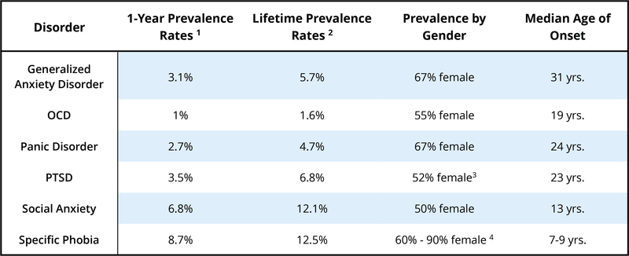Tabela 1: Taxas de prevalência de transtornos de ansiedade maiores. [1]Kessler et al. (2005), [2]Kessler, Chiu, Demler, Merikangas e Walters (2005), [3]Kessler, Sonnega, Bromet, Hughes e Nelson (1995), [4]Craske et al. (1996).
O que faz uma pessoa com TAG se preocupar mais do que uma pessoa comum? A pesquisa mostra que os indivíduos com TAG são mais sensíveis e vigilantes em relação a possíveis ameaças do que as pessoas que não estão ansiosas ( Aikins & Craske, 2001 ; Barlow, 2002 ; Bradley, Mogg, White, Groom, & de Bono, 1999 ). Isto pode estar relacionado com experiências estressantes precoces, que podem levar a uma visão do mundo como um lugar imprevisível, incontrolável e até perigoso. Alguns sugeriram que as pessoas com TAG se preocupam como uma forma de obter algum controle sobre essas experiências de outra forma incontroláveis ​​ou imprevisíveis e contra resultados incertos ( Dugas, Gagnon, Ladouceur, & Freeston, 1998). Passando repetidamente por todos os possíveis “E se?” cenários em sua mente, a pessoa pode se sentir menos vulnerável a um resultado inesperado, dando-lhe a sensação de que tem algum controle sobre a situação ( Wells, 2002 ). Outros sugeriram que as pessoas com TAG se preocupam como uma forma de evitar sentir-se angustiadas ( Borkovec, Alcaine, & Behar, 2004 ). Por exemplo, Borkovec e Hu (1990) descobriram que aqueles que se preocupavam quando confrontados com uma situação stressante tinham menos excitação fisiológica do que aqueles que não se preocupavam, talvez porque a preocupação os “distraísse” de alguma forma.
O problema é que todo esse "e se?" como terminar um projeto importante. Muitos dos resultados catastróficos com os quais as pessoas com TAG se preocupam são muito improváveis ​​de acontecer, então quando o evento catastrófico não se materializa, o ato de se preocupar é reforçado ( Borkovec, Hazlett-Stevens, & Diaz, 1999). Por exemplo, se uma mãe passa a noite toda preocupada se sua filha adolescente vai chegar em casa sã e salva depois de uma noitada e a filha volta para casa sem incidentes, a mãe poderia facilmente atribuir o retorno seguro de sua filha à sua “vigília” bem-sucedida. O que a mãe não aprendeu é que sua filha teria voltado para casa com a mesma segurança se ela estivesse se concentrando no filme que estava assistindo com o marido, em vez de se preocupar com as preocupações. Dessa forma, o ciclo de preocupação é perpetuado e, subsequentemente, as pessoas com TAG muitas vezes perdem muitos eventos agradáveis ​​em suas vidas.

Transtorno de Pânico e Agorafobia
Você já sofreu um quase acidente ou foi pego de surpresa de alguma forma? Você pode ter sentido uma enxurrada de sensações físicas, como coração acelerado, falta de ar ou sensações de formigamento. Esta reação de alarme é chamada de resposta de “ lutar ou fugir ” ( Cannon, 1929) e é a reação natural do seu corpo ao medo, preparando você para lutar ou escapar em resposta a uma ameaça ou perigo. É provável que você não estivesse muito preocupado com essas sensações, porque sabia o que as causava. Mas imagine se essa reação de alarme viesse “do nada”, sem motivo aparente, ou em uma situação na qual você não esperava ficar ansioso ou com medo. Isso é chamado de ataque de pânico “inesperado” ou alarme falso. Como não há razão aparente ou sugestão para a reação de alarme, você pode reagir às sensações com medo intenso, talvez pensando que está tendo um ataque cardíaco, enlouquecendo ou até mesmo morrendo. Você pode começar a associar as sensações físicas que sentiu durante esse ataque com esse medo e pode começar a se esforçar para evitar ter essas sensações novamente.
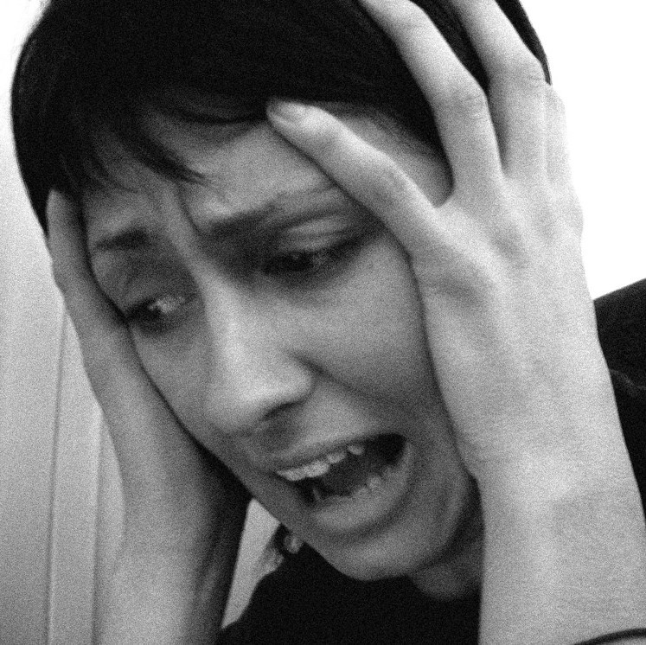O transtorno do pânico é uma condição debilitante que deixa os pacientes com ansiedade aguda que persiste muito depois de um ataque de pânico específico ter diminuído. Quando essa ansiedade leva à evitação deliberada de determinados lugares e situações, uma pessoa pode receber o diagnóstico de agorafobia. [Imagem: Nate Steiner, https://goo.gl/dUYWDf, Domínio público]
Ataques de pânico inesperados como esses estão no cerne do transtorno do pânico (TP) . No entanto, para receber um diagnóstico de DP, a pessoa não deve apenas ter ataques de pânico inesperados, mas também deve experimentar ansiedade intensa e contínua relacionada ao ataque por pelo menos um mês, causando sofrimento ou interferência significativa em suas vidas. Pessoas com transtorno de pânico tendem a interpretar até mesmo as sensações físicas normais de forma catastrófica, o que desencadeia mais ansiedade e, ironicamente, mais sensações físicas, criando um ciclo vicioso de pânico ( Clark, 1986 , 1996). A pessoa pode começar a evitar várias situações ou atividades que produzem a mesma excitação fisiológica que estava presente durante o início de um ataque de pânico. Por exemplo, alguém que sentiu o coração disparado durante um ataque de pânico pode evitar exercícios ou cafeína. Alguém que experimentou sensações de asfixia pode evitar usar suéteres ou colares de gola alta. A evitação dessas pistas corporais ou somáticas internas para o pânico foi denominada evitação interoceptiva ( Barlow & Craske, 2007 ; Brown, White e Barlow, 2005 ; Craske & Barlow, 2008 ; Shear et al., 1997 ).
O indivíduo também pode ter experimentado um desejo irresistível de escapar durante o inesperado ataque de pânico. Isso pode levar a uma sensação de que certos lugares ou situações – especialmente situações em que a fuga pode não ser possível – não são “seguros”. Essas situações tornam-se sinais externos de pânico. Se a pessoa começa a evitar vários lugares ou situações, ou ainda suporta essas situações, mas o faz com uma quantidade significativa de apreensão e ansiedade, então a pessoa também tem agorafobia ( Barlow, 2002 ; Craske & Barlow, 1988 ; Craske & Barlow, 2008). A agorafobia pode causar perturbações significativas na vida de uma pessoa, fazendo com que ela se esforce para evitar situações, como aumentar horas de deslocamento para evitar pegar o trem ou apenas pedir comida para viagem para evitar ter que entrar no supermercado. Num caso trágico visto pela nossa clínica, uma mulher que sofria de agorafobia não saía do seu apartamento há 20 anos e passou os últimos 10 anos confinada a uma pequena área do seu apartamento, longe da vista exterior. Em alguns casos, a agorafobia se desenvolve na ausência de ataques de pânico e, portanto, é um transtorno separado no DSM-5. Mas a agorafobia costuma acompanhar o transtorno do pânico.
Cerca de 4,7% da população preencheu os critérios para DP ou agorafobia ao longo da vida ( Kessler, Chiu, Demler, Merikangas e Walters, 2005 ; Kessler et al., 2006 ) (consulte a Tabela 1). Em todos esses casos de transtorno do pânico, o que antes era uma reação de alarme natural adaptável agora se torna um alarme falso aprendido e muito temido.

Fobia Específica
A maioria de nós pode ter certas coisas que tememos, como abelhas, agulhas ou altura ( Myers et al., 1984 ). Mas e se esse medo for tão intenso que você não consiga sair em um dia de verão, ou tomar as vacinas necessárias para uma viagem especial, ou visitar seu médico em seu novo consultório no 26º andar? Para atender aos critérios para um diagnóstico de fobia específica, deve haver um medo irracional de um objeto ou situação específica que interfira substancialmente na capacidade de funcionamento da pessoa. Por exemplo, um paciente da nossa clínica recusou uma residência artística prestigiada e cobiçada porque exigia passar algum tempo perto de uma área arborizada, fadada a ter insetos. Outra paciente saiu propositalmente de casa duas horas mais cedo todas as manhãs para poder passar pelo quintal cercado do vizinho antes que eles deixassem o cachorro sair pela manhã.
A lista de possíveis fobias é impressionante, mas quatro subtipos principais de fobia específica são reconhecidos: tipo injeção de sangue (BII), tipo situacional (como aviões, elevadores ou locais fechados), tipo de ambiente natural para eventos que podem ocorrer na natureza (por exemplo, alturas, tempestades e água) e tipo de animal.

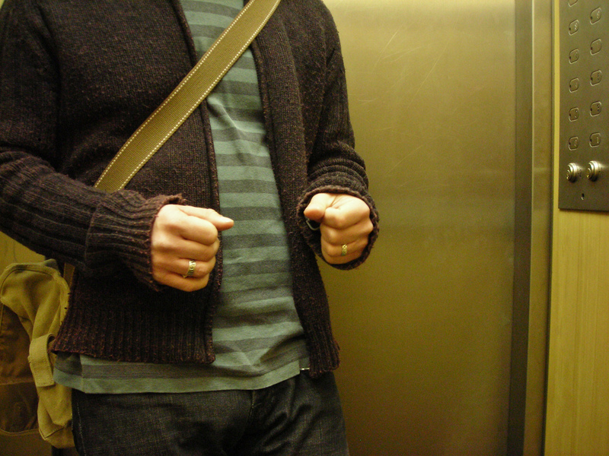Os elevadores podem ser um gatilho para quem sofre de claustrofobia ou agorafobia. [Imagem: srgpicker, CC BY-NC-SA 2.0, https://goo.gl/Toc0ZF]
Uma quinta categoria “outro” inclui fobias que não se enquadram em nenhum dos quatro subtipos principais (por exemplo, medo de engasgar, vomitar ou contrair uma doença). A maioria das reações fóbicas causa um surto de atividade no sistema nervoso simpático e aumento da frequência cardíaca e da pressão sanguínea, talvez até mesmo um ataque de pânico. No entanto, as pessoas com fobias do tipo BII geralmente apresentam uma queda acentuada na frequência cardíaca e na pressão arterial e podem até desmaiar. Desta forma, aqueles com fobias BII quase sempre diferem em sua reação fisiológica de pessoas com outros tipos de fobia ( Barlow & Liebowitz, 1995 ; Craske, Antony, & Barlow, 2006 ; Hofmann, Alpers, & Pauli, 2009 ; Ost, 1992). A fobia BII também ocorre nas famílias com mais força do que qualquer transtorno fóbico que conhecemos ( Antony & Barlow, 2002 ; Page & Martin, 1998 ). A fobia específica é um dos distúrbios psicológicos mais comuns nos Estados Unidos, com 12,5% da população relatando uma história de medos significativa o suficiente para ser considerada uma “fobia” ( Arrindell et al., 2003 ; Kessler, Berglund, et al ., 2005 ) (ver Tabela 1). A maioria das pessoas que sofrem de fobia específica tende a ter múltiplas fobias de vários tipos ( Hofmann, Lehman, & Barlow, 1997 ).

Transtorno de Ansiedade Social (Fobia Social)
Muitas pessoas se consideram tímidas, e a maioria das pessoas acha a avaliação social desconfortável, na melhor das hipóteses, ou fazer um discurso um tanto mortificante. No entanto, apenas uma pequena proporção da população teme esses tipos de situações de forma significativa o suficiente para merecer um diagnóstico de transtorno de ansiedade social (TAS) ( APA, 2013 ). TAS é mais do que timidez exagerada ( Bogels et al., 2010 ; Schneier et al., 1996). Para receber o diagnóstico de TAS, o medo e a ansiedade associados às situações sociais devem ser tão fortes que a pessoa os evite totalmente ou, se não for possível evitá-los, a pessoa os suporte com muita angústia. Além disso, o medo e a evitação de situações sociais devem atrapalhar a vida diária da pessoa ou limitar seriamente o seu funcionamento académico ou profissional. Por exemplo, uma paciente de nossa clínica comprometeu sua média perfeita de 4,0 porque não conseguiu completar uma apresentação oral exigida em uma de suas aulas, fazendo com que ela fosse reprovada no curso. O medo de uma avaliação negativa pode fazer com que alguém recuse repetidamente convites para eventos sociais ou evite conversar com outras pessoas, levando a um isolamento cada vez maior.
As situações sociais específicas que desencadeiam ansiedade e medo variam desde interações individuais, como iniciar ou manter uma conversa; a situações baseadas na performance, como fazer um discurso ou atuar no palco; à assertividade, como pedir a alguém para mudar comportamentos perturbadores ou indesejáveis. O medo da avaliação social pode até estender-se a coisas como usar casas de banho públicas, comer num restaurante, preencher formulários num local público ou mesmo ler num comboio. Qualquer tipo de situação que possa potencialmente chamar a atenção para a pessoa pode se tornar uma situação social temida. Por exemplo, uma paciente nossa fez de tudo para evitar qualquer situação em que pudesse ter que usar um banheiro público por medo de que alguém a ouvisse no box do banheiro e pensasse que ela era nojenta.Apenas o desempenho SAD é atribuído.
O que faz com que alguém tema tanto as situações sociais? A pessoa pode ter aprendido ao crescer que a avaliação social, em particular, pode ser perigosa, criando uma vulnerabilidade psicológica específica para desenvolver ansiedade social ( Bruch & Heimberg, 1994 ; Lieb et al., 2000 ; Rapee & Melville, 1997 ). Por exemplo, os cuidadores da pessoa podem tê-la criticado duramente e punido até mesmo pelo menor erro, talvez até punindo-a fisicamente.
O trauma social na infância pode ter efeitos duradouros. [Imagem: ihtatho, https://goo.gl/dTzrdj, CC BY-NC 2.0, https://goo.gl/VnKlK8]
Ou alguém pode ter passado por um trauma social que teve efeitos duradouros, como ser intimidado ou humilhado. Curiosamente, um grupo de pesquisadores descobriu que 92% dos adultos em sua amostra de estudo com fobia social sofreram provocações severas e bullying na infância, em comparação com apenas 35% a 50% entre pessoas com outros transtornos de ansiedade ( McCabe, Antony, Summerfeldt, Liss , e Swinson, 2003 ). Outra pessoa pode reagir tão fortemente à ansiedade provocada por uma situação social que tem um ataque de pânico inesperado. Este ataque de pânico torna-se então associado ( resposta condicionada) com a situação social, fazendo com que a pessoa tenha medo de entrar em pânico na próxima vez que estiver nessa situação. Isso não é considerado DP, no entanto, porque o medo da pessoa é mais focado na avaliação social do que em ataques de pânico inesperados, e o medo de ter um ataque é limitado a situações sociais. Até 12,1% da população em geral sofre de fobia social em algum momento de suas vidas ( Kessler, Berglund, et al., 2005 ), tornando-o um dos transtornos de ansiedade mais comuns, perdendo apenas para a fobia específica (ver Tabela 1 ).

Transtorno de Estresse Pós-Traumático
Com histórias de guerra, desastres naturais e agressão física e sexual dominando os noticiários, fica claro que o trauma é uma realidade para muitas pessoas. Muitos traumas individuais que ocorrem todos os dias nem chegam às manchetes, como um acidente de carro, violência doméstica ou a morte de um ente querido. No entanto, embora muitas pessoas enfrentem eventos traumáticos, nem todos que enfrentam um trauma desenvolvem um distúrbio. Alguns, com a ajuda de familiares e amigos, conseguem se recuperar e continuar com suas vidas ( Friedman, 2009). Para alguns, no entanto, os meses e anos seguintes a um trauma são preenchidos com lembranças intrusivas do evento, uma sensação de medo intenso de que outro evento traumático possa ocorrer ou uma sensação de isolamento e entorpecimento emocional. Eles podem se envolver em uma série de comportamentos destinados a se proteger de serem vulneráveis ​​ou inseguros, como examinar constantemente os arredores em busca de sinais de perigo potencial, nunca sentar de costas para a porta ou nunca se permitir ficar sozinhos em qualquer lugar. Essa reação duradoura ao trauma é o que caracteriza o transtorno de estresse pós-traumático (TEPT) .
Um diagnóstico de TEPT começa com o próprio evento traumático. Um indivíduo deve ter sido exposto a um evento que envolve morte real ou ameaça, ferimentos graves ou violência sexual. Para receber um diagnóstico de TEPT, a exposição ao evento deve incluir experimentar diretamente o evento, testemunhar o evento acontecendo com outra pessoa, saber que o evento ocorreu com um parente ou amigo próximo ou ter exposição repetida ou extrema aos detalhes do evento (como no caso dos socorristas). A pessoa subsequentemente revive o evento por meio de memórias intrusivas e pesadelos. Algumas memórias podem voltar tão vividamente que a pessoa sente que está vivenciando o evento novamente, o que é conhecido como flashback .. O indivíduo pode evitar qualquer coisa que o lembre do trauma, incluindo conversas, lugares ou mesmo tipos específicos de pessoas. Podem sentir-se emocionalmente entorpecidos ou restritos em sua capacidade de sentir, o que pode interferir em suas relações interpessoais. A pessoa pode não conseguir se lembrar de certos aspectos do que aconteceu durante o evento. Eles podem ter a sensação de um futuro encurtado, de que nunca se casarão, terão uma família ou viverão uma vida longa e plena. Eles podem ser nervosos ou facilmente assustados, hipervigilantes com o que os rodeia e se irritam rapidamente. A prevalência de PTSD entre a população como um todo é relativamente baixa, com 6,8% tendo PTSD em algum momento de sua vida ( Kessler, Berglund, et al., 2005) (ver Tabela 1). O combate e a agressão sexual são os traumas precipitantes mais comuns ( Kessler, Sonnega, Bromet, Hughes e Nelson, 1995 ). Considerando que o TEPT era anteriormente classificado como um Transtorno de Ansiedade, na versão mais recente do DSM (DSM-5; APA, 2013 ) ele foi reclassificado na categoria mais específica de Transtornos Relacionados a Trauma e Estressores.
Uma pessoa com TEPT é particularmente sensível a sinais internos e externos que servem como lembretes de sua experiência traumática. Por exemplo, como vimos na DP, as sensações físicas de excitação presentes durante o trauma inicial podem tornar-se ameaçadoras por si mesmas, tornando-se uma poderosa lembrança do evento. Alguém pode evitar assistir a filmes intensos ou emocionais para evitar a experiência de excitação emocional. Evitar conversas, lembretes ou mesmo a própria experiência da emoção também pode ser uma tentativa de evitar o desencadeamento de sinais internos. Estímulos externos que estiveram presentes durante o trauma também podem se tornar fortes gatilhos. Por exemplo, se uma mulher for estuprada por um homem vestindo uma camiseta vermelha, ela poderá desenvolver uma forte reação de alarme ao ver camisas vermelhas, ou talvez ainda mais indiscriminadamente para qualquer coisa com uma cor vermelha semelhante. Um veterano de combate que sentiu um forte cheiro de gasolina durante um ataque a bomba na estrada pode ter uma intensa reação de alarme ao bombear gasolina em casa. Indivíduos com uma vulnerabilidade psicológica para ver o mundo como incontrolável e imprevisível podem lutar particularmente com a possibilidade de futuros eventos traumáticos imprevisíveis, alimentando sua necessidade de hipervigilância e evitação e perpetuando os sintomas de TEPT.

Transtorno obsessivo-compulsivo
Você já teve um pensamento estranho em sua mente, como imaginar o estranho ao seu lado nu? Ou talvez você tenha passado por uma imagem torta na parede e não resistiu em endireitá-la. A maioria das pessoas tem pensamentos estranhos ocasionais e pode até se envolver em alguns comportamentos “compulsivos”, especialmente quando estão estressadas ( Boyer & Liénard, 2008 ; Fullana et al., 2009 ). Mas para a maioria das pessoas, esses pensamentos nada mais são do que uma estranheza passageira, e os comportamentos são realizados (ou não) sem pensar duas vezes. Para alguém com transtorno obsessivo-compulsivo (TOC), entretanto, esses pensamentos e comportamentos compulsivos não vêm e vão simplesmente. Em vez disso, pensamentos estranhos ou incomuns são considerados algo muito mais importante e real, talvez até algo perigoso ou assustador. O desejo de se envolver em algum comportamento, como endireitar uma imagem, pode se tornar tão intenso que é quase impossível não realizá-lo ou causa ansiedade significativa se não puder ser realizado. Além disso, alguém com TOC pode ficar preocupado com a possibilidade de que o comportamento não tenha sido realizado até a conclusão e se sentir compelido a repetir o comportamento várias vezes, talvez várias vezes antes de ficar "satisfeito".
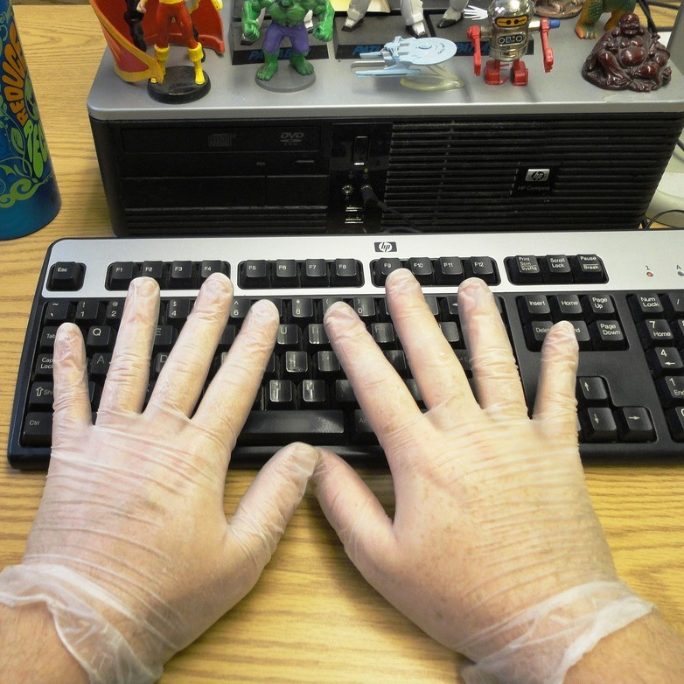As pessoas que sofrem de TOC podem ter um medo irracional de germes e de "ser contaminadas". [Imagem: Bencilada, https://goo.gl/qemgDm, CC BY-NC-SA 2.0, https://goo.gl/Toc0ZF]
Para receber um diagnóstico de TOC, a pessoa deve experimentar pensamentos obsessivos e/ou compulsões que parecem irracionais ou sem sentido, mas que continuam surgindo em sua mente. Alguns exemplos de obsessões incluem pensamentos de dúvida (como duvidar que uma porta esteja trancada ou que um eletrodoméstico esteja desligado), pensamentos de contaminação (como pensar que tocar em quase qualquer coisa pode causar câncer) ou pensamentos ou imagens agressivas que não são provocadas ou sem sentido . As compulsões podem ser realizadas na tentativa de neutralizar alguns desses pensamentos, proporcionando alívio temporário da ansiedade que as obsessões causam, ou podem ser absurdas por si mesmas. De qualquer forma, as compulsões são distintas porque devem ser repetitivas ou excessivas, a pessoa se sente “compelida” a realizar o comportamento, e a pessoa sente muita angústia se não consegue se envolver no comportamento. Alguns exemplos de comportamentos compulsivos são lavagens repetitivas (muitas vezes em resposta a obsessões de contaminação), verificações repetitivas (fechaduras, maçanetas, eletrodomésticos, muitas vezes em resposta a obsessões duvidosas), ordenar e organizar coisas para garantir simetria ou fazer coisas de acordo com um ritual específico. ou sequência (como vestir-se ou preparar-se para dormir em uma ordem específica). Para atender aos critérios diagnósticos de TOC, o envolvimento em obsessões e/ou compulsões deve ocupar uma quantidade significativa de tempo da pessoa, pelo menos uma hora por dia, e deve causar sofrimento significativo ou prejuízo no funcionamento. Cerca de 1,6% da população atendeu aos critérios para TOC ao longo da vida ( Alguns exemplos de comportamentos compulsivos são lavagem repetitiva (muitas vezes em resposta a obsessões de contaminação), checagem repetitiva (fechaduras, maçanetas, eletrodomésticos muitas vezes em resposta a obsessões de dúvida), ordenar e arrumar as coisas para garantir a simetria ou fazer as coisas de acordo com um ritual específico ou sequência (como vestir-se ou preparar-se para dormir em uma ordem específica). Para atender aos critérios diagnósticos de TOC, envolver-se em obsessões e/ou compulsões deve ocupar uma quantidade significativa do tempo da pessoa, pelo menos uma hora por dia, e deve causar sofrimento significativo ou prejuízo no funcionamento. Cerca de 1,6% da população atendeu aos critérios para TOC ao longo da vida ( Alguns exemplos de comportamentos compulsivos são lavagem repetitiva (muitas vezes em resposta a obsessões de contaminação), checagem repetitiva (fechaduras, maçanetas, eletrodomésticos muitas vezes em resposta a obsessões de dúvida), ordenar e arrumar as coisas para garantir a simetria ou fazer as coisas de acordo com um ritual específico ou sequência (como vestir-se ou preparar-se para dormir em uma ordem específica). Para atender aos critérios diagnósticos de TOC, envolver-se em obsessões e/ou compulsões deve ocupar uma quantidade significativa do tempo da pessoa, pelo menos uma hora por dia, e deve causar sofrimento significativo ou prejuízo no funcionamento. Cerca de 1,6% da população atendeu aos critérios para TOC ao longo da vida ( ordenar e organizar as coisas para garantir a simetria ou fazer as coisas de acordo com um ritual ou sequência específica (como se vestir ou se preparar para dormir em uma ordem específica). Para atender aos critérios diagnósticos de TOC, envolver-se em obsessões e/ou compulsões deve ocupar uma quantidade significativa do tempo da pessoa, pelo menos uma hora por dia, e deve causar sofrimento significativo ou prejuízo no funcionamento. Cerca de 1,6% da população atendeu aos critérios para TOC ao longo da vida ( ordenar e organizar as coisas para garantir a simetria ou fazer as coisas de acordo com um ritual ou sequência específica (como se vestir ou se preparar para dormir em uma ordem específica). Para atender aos critérios diagnósticos de TOC, envolver-se em obsessões e/ou compulsões deve ocupar uma quantidade significativa do tempo da pessoa, pelo menos uma hora por dia, e deve causar sofrimento significativo ou prejuízo no funcionamento. Cerca de 1,6% da população atendeu aos critérios para TOC ao longo da vida (Kessler, Berglund, et al., 2005 ) (ver Tabela 1). Considerando que o TOC foi anteriormente classificado como um Transtorno de Ansiedade, na versão mais recente do DSM (DSM-5; APA, 2013 ) ele foi reclassificado na categoria mais específica de Transtornos Obsessivo-Compulsivos e Relacionados.
Pessoas com TOC muitas vezes confundem ter um pensamento intrusivo com seu potencial para realizá-lo. Enquanto a maioria das pessoas, quando tem um pensamento estranho ou assustador, consegue abandoná-lo, uma pessoa com TOC pode ficar “presa” ao pensamento e ter muito medo de, de alguma forma, perder o controle e agir de acordo com ele. Ou pior, acreditam que ter um pensamento é tão ruim quanto fazê-lo. Isso é chamado de fusão pensamento-ação .Por exemplo, uma paciente nossa era atormentada por pensamentos de que poderia causar danos à filha. Ela experimentou imagens intrusivas de jogar café quente no rosto de sua filha ou empurrar seu rosto debaixo d'água quando ela estava dando banho nela. Essas imagens eram tão aterrorizantes para a paciente que ela não se permitia mais nenhum contato físico com a filha e a deixava aos cuidados de uma babá se o marido ou outra família não estivesse disponível para “supervisioná-la”. Na realidade, a última coisa que ela queria fazer era machucar a filha, e ela não tinha intenção ou desejo de agir com base nos pensamentos e imagens agressivos, nem ninguém com TOC age com base nesses pensamentos, mas esses pensamentos eram tão horríveis para ela que ela fez todos os esforços para se prevenir do potencial de realizá-los, mesmo que isso significasse não ser capaz de segurar, embalar ou acariciar sua filha. Esses são os tipos de lutas que as pessoas com TOC enfrentam todos os dias.

Tratamentos para ansiedade e distúrbios relacionados
Muitos tratamentos bem-sucedidos para ansiedade e distúrbios relacionados foram desenvolvidos ao longo dos anos. Verificou-se que medicamentos (medicamentos ansiolíticos e antidepressivos) são benéficos para outros distúrbios além da fobia específica, mas as taxas de recaída são altas quando os medicamentos são interrompidos ( Heimberg et al., 1998 ; Hollon et al., 2005 ) e algumas classes de medicamentos (tranquilizantes menores ou benzodiazepínicos) pode criar dependência.
A TCC baseada na exposição visa ajudar os pacientes a reconhecer e mudar pensamentos e comportamentos problemáticos em situações da vida real. Uma pessoa com medo de elevadores seria encorajada a praticar exercícios de exposição que podem envolver se aproximar ou andar de elevadores para tentar superar sua ansiedade. [Imagem: Mag3737, https://goo.gl/j9L5AQ, CC BY-NC-SA 2.0, https://goo.gl/Toc0ZF]
As terapias cognitivo-comportamentais (TCC) baseadas em exposição são tratamentos psicossociais eficazes para transtornos de ansiedade e muitas apresentam efeitos de tratamento maiores do que os medicamentos a longo prazo ( Barlow, Allen e Basden, 2007 ; Barlow, Gorman, Shear e Woods, 2000). Na TCC, os pacientes aprendem habilidades para ajudar a identificar e mudar processos de pensamento, crenças e comportamentos problemáticos que tendem a piorar os sintomas de ansiedade e praticam a aplicação dessas habilidades em situações da vida real por meio de exercícios de exposição. Os pacientes aprendem como as “avaliações” automáticas ou pensamentos que eles têm sobre uma situação afetam tanto como eles se sentem quanto como se comportam. Da mesma forma, os pacientes aprendem como o envolvimento em certos comportamentos, como evitar situações, tende a fortalecer a crença de que a situação é algo a ser temido. Um aspecto fundamental da TCC são os exercícios de exposição, nos quais o paciente aprende a abordar gradualmente as situações que considera assustadoras ou angustiantes, a fim de desafiar suas crenças e aprender associações novas e menos amedrontadoras sobre essas situações.
Normalmente, 50% a 80% dos pacientes que recebem medicamentos ou TCC apresentam uma boa resposta inicial, sendo o efeito da TCC mais duradouro. Os desenvolvimentos mais recentes no tratamento de transtornos de ansiedade estão se concentrando em novas intervenções, como o uso de certos medicamentos para melhorar o aprendizado durante a TCC ( Otto et al., 2010 ) e tratamentos transdiagnósticos direcionados às vulnerabilidades básicas e subjacentes ( Barlow et al., 2011 ). À medida que avançamos em nossa compreensão da ansiedade e dos distúrbios relacionados, nossos tratamentos também avançam, com a esperança de que, para muitas pessoas que sofrem desses distúrbios, a ansiedade possa novamente se tornar algo útil e adaptativo, em vez de algo debilitante.
- Kessler et al. (2005).
- Kessler, Chiu, Demler, Merikangas e Walters (2005).
- Kessler, Sonnega, Bromet, Hughes e Nelson (1995).
- Craske et ai. (1996).

Recursos externos
Associação Americana de Psicologia (APA)
http://www.apa.org/topics/anxiety/index.aspx
Institutos Nacionais de Saúde Mental (NIMH)
http://www.nimh.nih.gov/health/topics/anxiety-disorders/index.shtml
Web: Associação de Ansiedade e Depressão da América (ADAA)
http://www.adaa.org/
Web: Centro de Ansiedade e Transtornos Relacionados (CARD)
http://www.bu.edu/card/

Questões de discussão
- Cite e descreva as três principais vulnerabilidades que contribuem para o desenvolvimento de ansiedade e transtornos relacionados. Você acha que esses distúrbios poderiam se desenvolver apenas a partir de fatores biológicos? Esses distúrbios poderiam se desenvolver apenas a partir de experiências de aprendizagem?
- Muitos dos sintomas de ansiedade e transtornos relacionados se sobrepõem às experiências que a maioria das pessoas tem. Quais características diferenciam alguém com transtorno de alguém sem?
- O que é uma “reação de alarme?” Se alguém experimenta uma reação de alarme quando está prestes a fazer um discurso na frente de uma sala cheia de pessoas, você consideraria isso um “alarme verdadeiro” ou um “alarme falso”?
- Muitas pessoas são tímidas. O que diferencia alguém tímido de alguém com transtorno de ansiedade social? Você acha que a timidez deve ser considerada um transtorno de ansiedade?
- A ansiedade é sempre útil? E a preocupação?

